INTEGROVANÝ BLOK: OBJEVUJEME SVĚT KOLEM NÁS
PODTÉMA: VODA, ŘEKY a MOŘE
MĚSÍC: březen
DÍLČÍ VZDĚLÁVACÍ CÍLE:
- Vytvářet základy pro práci s informacemi. Porozumění tématu.
- Rozvoj estetického cítění a jemné motoriky.
- Rozvoj ovládání pohybového aparátu – hrubá motorika.
- Rozvoj hudebních činností a mluvního, kultivovaného projevu.
- Rozvoj zájmu o zvídavost dítěte – posilovat radost a zvídavost z objevování nových věcí.

- VODNÍ SVĚT
- prohlížení a popisování obrázků, kdo a co žije v našich vodách
- bezpečnost při koupání
- jak vypadá moře = můžeme moře slyšet? (poslech lastury – mušle)

- Odkud se řeka bere?
- Znáte nějakou řeku? Kam se řeka vlévá? (navázání na poslech vážné hudby ,,Vltava“ - Bedřich Smetana = relaxace na koberci)
- Znáte nějaká zvířátka, která žijí u řeky nebo v řece? (bobr, vydra, nutrie, Ledňáček…)
- A jaké rostlinky můžeme vidět? (vrba – proutí na Velikonoce…)
- Co můžeme udělat pro to, aby řeka byla čistá? (ekologie – odpad)

PRACOVNÍ LIST – grafomotorické cvičení
- VLNKY

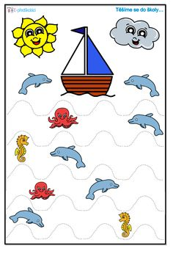
+ omalovánky k tématu

- CHOBOTNICE
- výroba chobotničky

Co budeme na výrobu potřebovat:
TĚLÍČKO CHOBOTNICE: ruličku od toaletního papíru nebo papírový kelímek, barvy – nejlépe temperové, štětec, oči – nalepovací nebo si je můžeme vytvořit z papíru
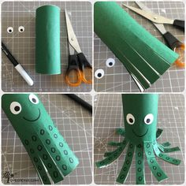
CHAPADLA: nůžky, barevný papír

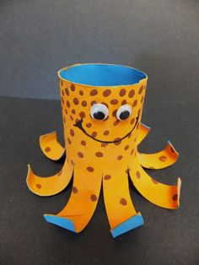

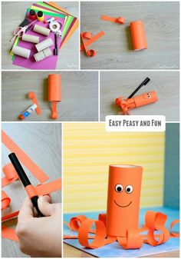

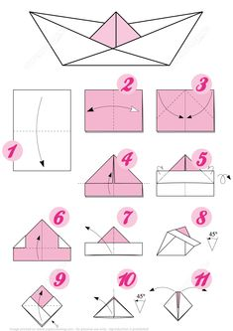

- RYBIČKY

- cvičení k tématu s papírovou lodičkou
- PH: Rybičky, rybičky, rybáři jedou

CVIČENÍ BAREV
- rybičky (přiřazování ocásků dle barev k tělíčku rybičky)

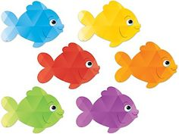

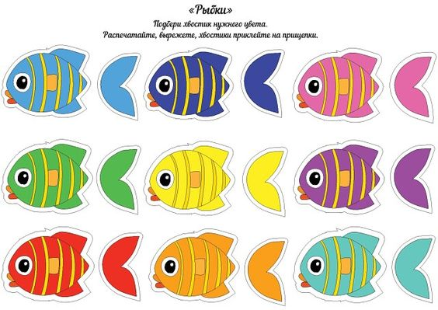

- VODNÍK

- zpěv lidové písně HOLKA MODROOKÁ

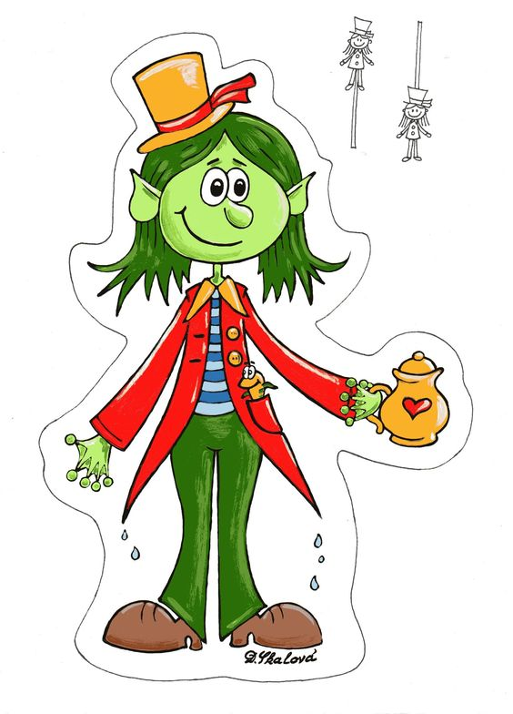
Holka modrooká nesedávej u potoka,
holka modrooká nesedávej tam.
V potoce se voda točí,
podemele tvoje oči.¨
Holka modrooká nesedávej tam.

Holka modrooká nesedávej u potoka,
holka modrooká nesedávej tam.
V potoce je hastrmánek,
zatahá tě za copánek.
Holka modrooká nesedávej tam.

Holka modrooká nesedávej u potoka,
holka modrooká nesedávej tam.
V potoce je velká voda,
vezme li tě bude škoda.
Holka modrooká nesedávej tam.

https://youtu.be/vTOUuhAxR8k

LOGOPEDICKÁ PREVENCE: Jak dělá vodník? brekekeke ke

- DUHA – JAK A KDE VODU MŮŽEME VIDĚT
- opakování barev (červená , modrá, žlutá, zelená + fialová, oranžová, růžová…)

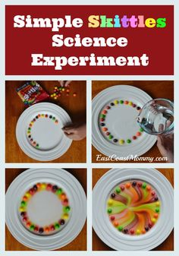
POKUS S VODOU
,,DUHA“

CO BUDEME POTŘEBOVAT: talíř, teplá voda, skittles bonbóny

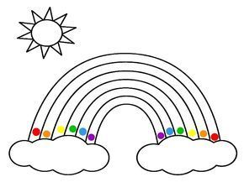
PRACOVNÍ LIST: ,,Duha“ – rozpoznávání barev

JINÉ NÁPADY…

- Baby shark (tanec na písničku)
- Vodník – Štístko a Poupěnka (tanec na písničku)

- hra: na opakování barev ,,Pan čáp ztratil čepičku“

- hra: ,,Čáp a žáby“ – rozvoj soustředění a skoku snožmo

- STŘIH: ,,RYBIČKA“ – práce s nůžkami a vybarvování

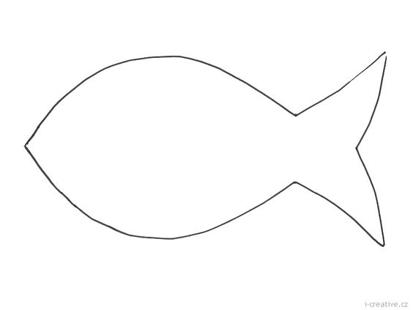

POHÁDKY
- O Zlaté rybce
- Malá mořská víla
- DVD pohádka – Krtek a potopa
- DVD POHÁDKA - Nemo

